**TP N°1 PHP/MySQL :**

**Cahier des charges :**

**Use case :**

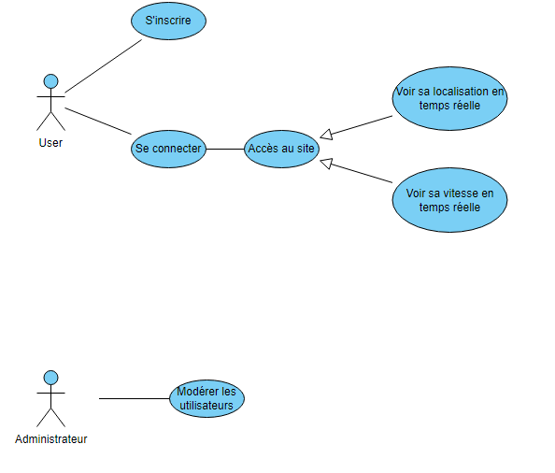

**Exigences :**

* Le site doit avoir une page de connexion/d’inscription
* Après cette connexion, l’utilisateur doit pouvoir voir sa position actuelle en temps réelle
* Il devra aussi pouvoir voir la vitesse à laquelle il va en temps réelle

**Diagramme d’exigence :**

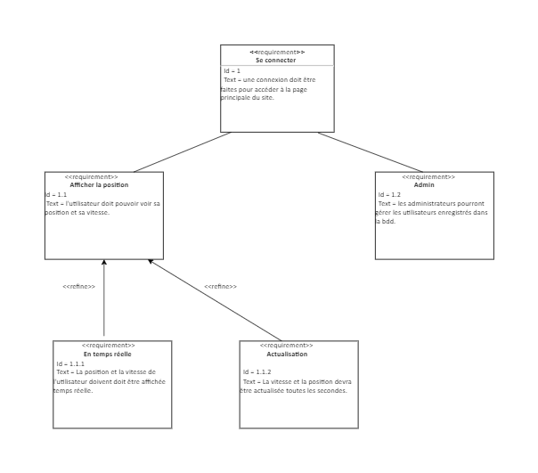

**MCD :**

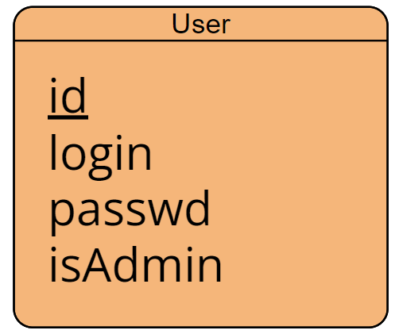

**Classe :**

